МИНОБРНАУКИ РОССИИ

Федеральное государственное бюджетное образовательное учреждение высшего образования

НИЖЕГОРОДСКИЙ ГОСУДАРСТВЕННЫЙ ТЕХНИЧЕСКИЙ

УНИВЕРСИТЕТ им. Р.Е.АЛЕКСЕЕВА

Институт радиоэлектроники и информационных технологий

Кафедра информатики и систем управления

Лабораторная работа №2

Вариант 10

ОТЧЕТ

По лабораторной работе

«Реализация пошаговых блок-схем алгоритмов»

по дисциплине

Информатика и компьютерные технологии

РУКОВОДИТЕЛЬ:

________________ Степаненко М.А.

СТУДЕНТ:

________________ Симатов Н. В.

24-ИВТ-4-1

Работа защищена «___» ____________

С оценкой ________________________

Нижний Новгород 2025

**Цель работы:**

Разработать алгоритм для решения задачи и построить для неё максимально подробную блок-схему.

**Задача:**

Задана строка. Определить размер самой длинной последовательности, состоящей из идущих подряд символов «а».

**Ход действий:**

1. Ввод пользователем исходной строки;
2. Инициализация переменных current и max_length;
3. Подсчёт длин последовательностей и определение максимальной;
4. Вывод размера самой длинной последовательности.

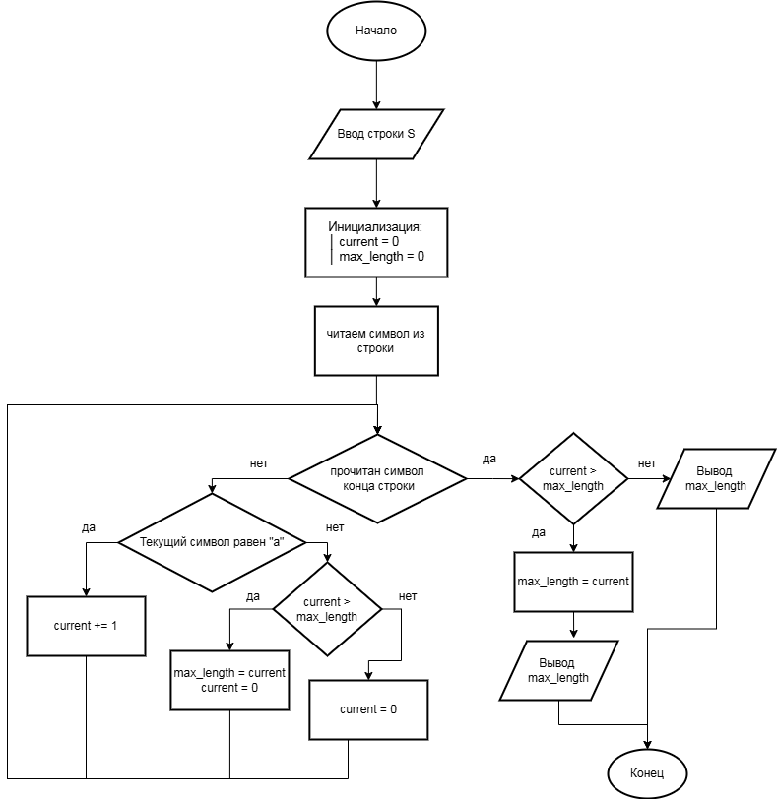

**Вывод:**

В процессе выполнения работы были освоены принципы алгоритмизации и визуализации вычислительных процессов при помощи блок-схем.

В частности, разработан алгоритм определяющий размер самой длинной последовательности, состоящей из идущих подряд символов «а». Отработаны ключевые этапы разработки алгоритма: от формализации задачи до создания наглядной блок-схемы.